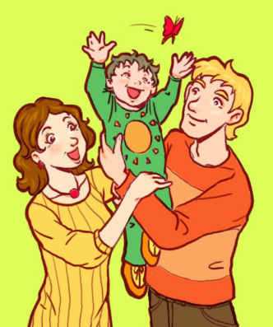
Дети учатся говорить, подражая взрослым. Маленький ребенок воспроизводит то, что слышит. Если окружающие взрослые говорят в соответствии с нормами русского языка, то и ребенок избежит большого количества ошибок, овладевая речью. Если же речь взрослых изобилует лексическими и грамматическими ошибками, то, скорее всего, эти же ошибки будут и в речи малыша.
Вспомните, как дети копируют отдельные слова и выражения. Точно также копируются интонация, темп речи, ошибки в употреблении слов. Дети быстро запоминают новые слова и выражения, также быстро они пополняют свой словарь бранной лексикой, словами-паразитами (а, ну, вот). Многие взрослые знают, как правильно ставится ударение в словах СВЁКЛА, СТОЛЯР и др., но продолжают говорить по-своему, по привычке. Малышу труднее овладеть правильным звукопроизношением, когда кто-либо из родителей не выговаривает отдельные звуки.
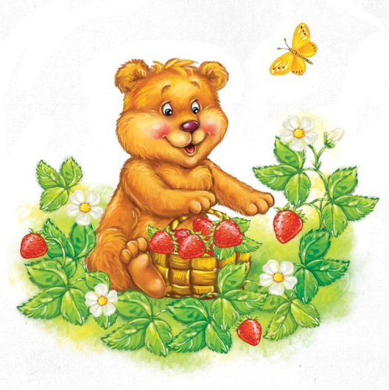Между тем, ребенку, усвоившему правильное произношение звуков и слов до школы, проще будет научиться подбирать проверочные и родственные слова, а значит легче овладеть письменной речью. Помогите ребенку! Исправьте себя, чтобы быть примером для подражания.
ЧТО ВЫБРАТЬ?
Класть, положить
ПРАВИЛЬНО:
положить (-ложить употребляется только с приставками!) и
класть (только без приставки).
Одеть или надеть?
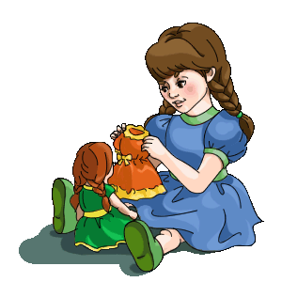ПРАВИЛЬНО: надеть платье (надеваем на себя, одеваем кого-то).
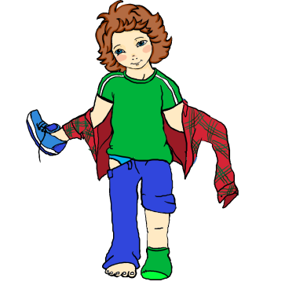 «Одеваю Надежду, надеваю одежду!»

Оба, обе
У обоих,
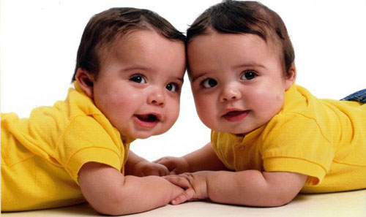у обеих
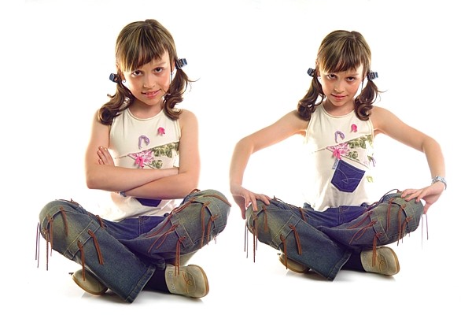

ПРАВИЛЬНО ИЗМЕНЯЕМ СЛОВА И СТАВИМ УДАРЕНИЕ

красИвый
красИвая
ещё красИвее
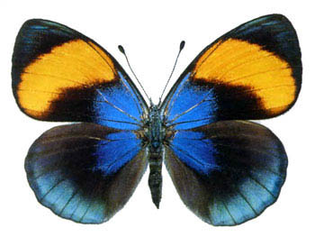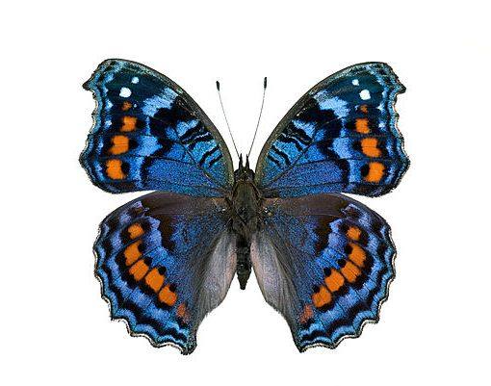

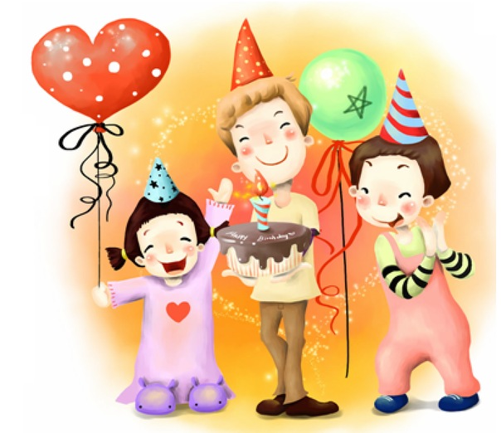звонИт, позвонИт, позвонИшь
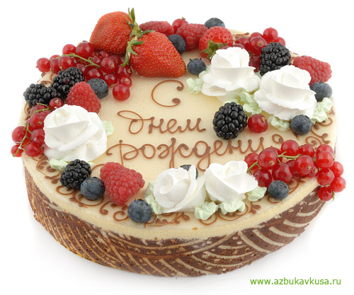 моЙ день рождениЯ
торт
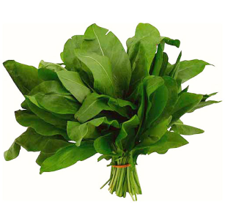(нет тОрта, о тОрте, тОрты, тОртов)
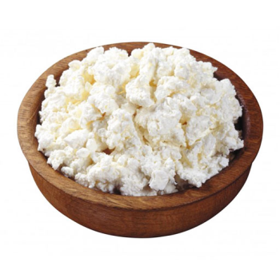свЁкла,
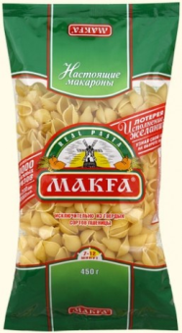щавЕль
твОрог и творОг
помидоров
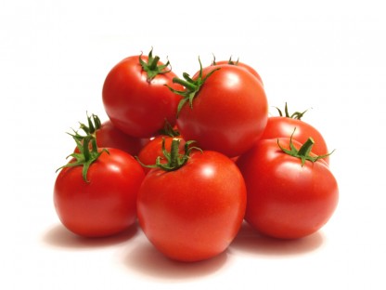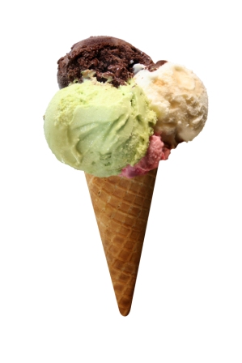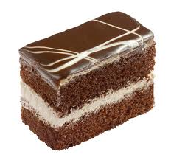макарон
мороженое
пирожное

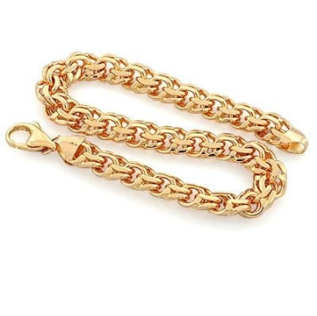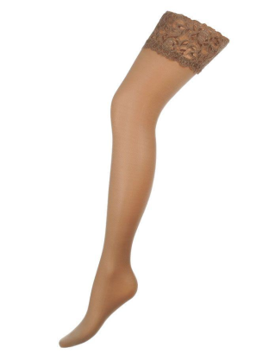туфли
(тУфель, тУфля)
носков
чулок
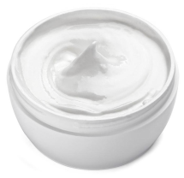крЕмы
цепОчка
столЯр, столярЫ столярОв
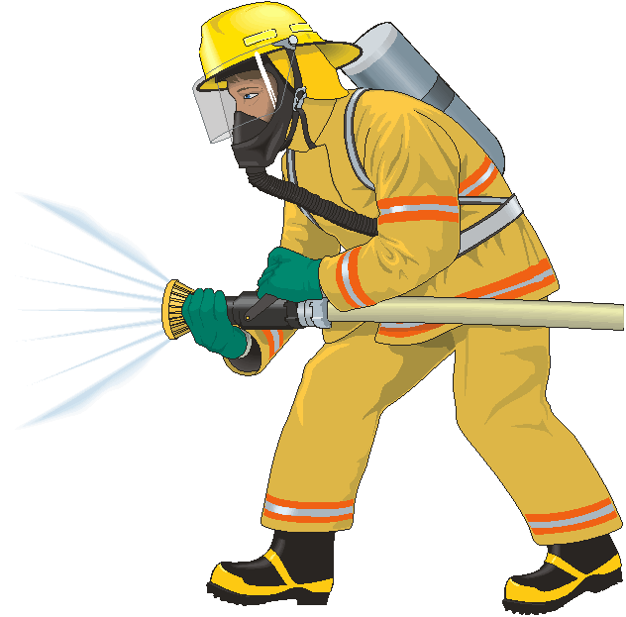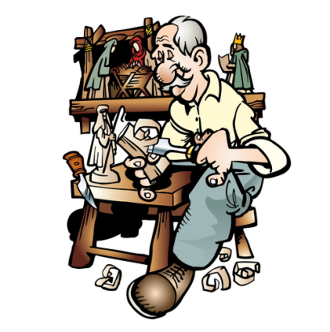пожарный
простыня — простЫнь
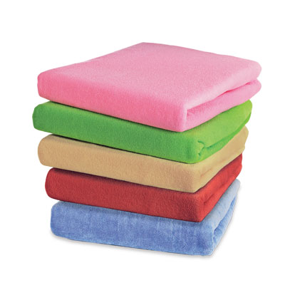( «Не простынь без простынь».)

НЕСУЩЕСТВУЮЩИЕ СЛОВА
Ихний, ложить, победю, побежду, едь, ехай
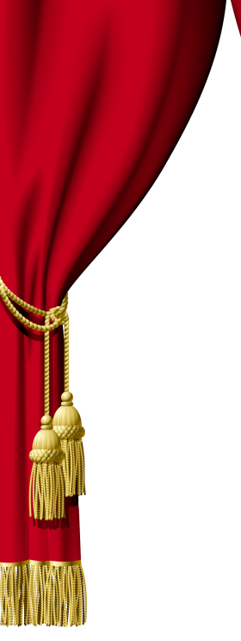
А КАК ГОВОРИТЕ ВЫ?

НЕПРАВИЛЬНО  взять себе львиную часть  приподнять занавес над этой историей  пока суть да дело  внушать сомнения  качество изделий желает много лучшего | ПРАВИЛЬНО  львиную долю  приподнять завесу  пока суд да дело  вызывать сомнения  оставляет желать лучшего
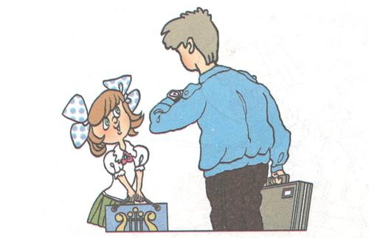
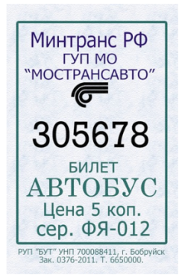

http://4brain.ru/blog/речевые-ошибки-виды-причины-примеры/
http://www.tutoronline.ru/blog/tipichnye-rechevye-oshibki
http://wordru.ru/10-rasprostranyonnyx-oshibok-v-razgovornoj-rechi/
http://www.mn.ru/society_edu/20140305/371358966.html

